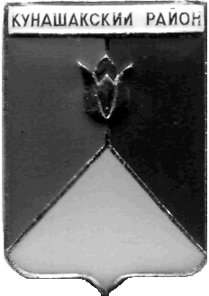
СОБРАНИЕ ДЕПУТАТОВ
КУНАШАКСКОГО МУНИЦИПАЛЬНОГО РАЙОНА
ЧЕЛЯБИНСКОЙ ОБЛАСТИ

РЕШЕНИЕ
10 заседание

« 29 » ноября 2022 г. № 69

О внесении изменений в решение
Собрания депутатов Кунашакского
муниципального района от 28.12.2021г.
№ 115«О районном бюджете на 2022
год и на плановый период 2023 и 2024
годов»

В соответствии с Бюджетным Кодексом РФ, Федеральным Законом от 06.10.2003г. № 131-ФЗ «Об общих принципах организации местного самоуправления в Российской Федерации», Уставом Кунашакского муниципального района, Положением о бюджетном процессе в Кунашакском муниципальном районе, утвержденным решением Собрания депутатов от 20.05.2020 года № 58, Собрание депутатов Кунашакского муниципального района

РЕШАЕТ:
1.Внести в решение Собрания депутатов Кунашакского муниципального района от 28.12.2021 г. № 115 «О районном бюджете на 2022 год и на плановый период 2023 и 2024 годов» (далее – решение) изменения согласно приложению.
2. Настоящее решение вступает в силу со дня его подписания и подлежит опубликованию в средствах массовой информации.
3. Контроль исполнения данного решения возложить на комиссию по бюджету, налогам и предпринимательству Собрания депутатов Кунашакского муниципального района.

Председатель
Собрания депутатов Н.В. Гусева
Полный текст данного муниципального правового акта опубликован в сетевом издании «Официальный вестник Кунашакского муниципального района» в информационно-телекоммуникационной сети Интернет (http://pravokunashak.ru), регистрация в качестве сетевого издания: Эл № ФС 77-75580 от 19.04.2019

